Pažintinės veiklos testas (9 spec.- lavinamajai).
Tema: Lietuvos augalai.
Testą atliko (vardas, pavardė, klasė):.................................................................................
Testo atlikimo data:................................
Testą paruošė mokytoja A. Ašmantavičienė.
1.Natūraliai užaugęs ar žmonių užaugintas želdynas:
□parkas; □daržas; □ sodas.
2.Parko augalai: □paukščiai; □ medžiai; □žvėrys; □krūmai; □ žolės.
3.Medžių sudėtinės dalys:
□ šaknys; □ galva; □ kamienas; □ vainikas; □ kojos.
3. Siurbia vandenį ir maisto medžiagas iš žemės: □ kamienu; □ vainiku; □ šaknimis.
4. Vanduo ir maistingosios medžiagos pernešamos aukštyn ir taip matinamas visas medis:
□ vainiku; □ šaknimis: □ kamienu.
5. Medžio dalis su šakomis: □ kamienas; □ vainikas; □ šaknys.
6. Ką turi lapuočiai medžiai? □ spyglius; □ lapus.
7. Ką turi spygliuočiai medžiai? □ spyglius; □ lapus.
10. Kokius žinai spygliuočius medžius?
□ ąžuolą; □ eglę; □ pušį; □ beržą; □ klevą.

11. Kokius žinai lapuočius medžius?
□ ąžuolą; □ klevą; □ pušį; □ drebulę;□ uosį.
1.
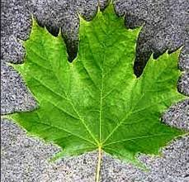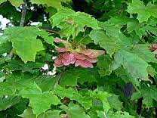
2.
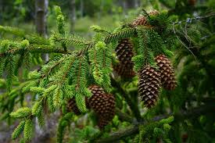

3.
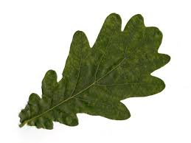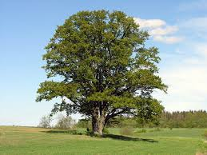
4.

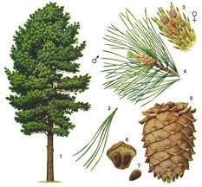
5. 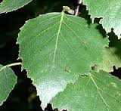

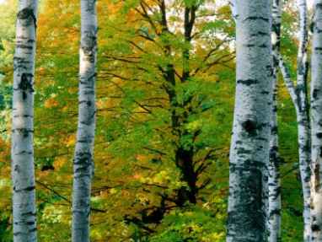
6.

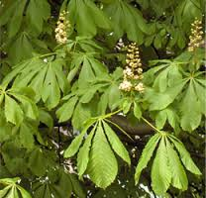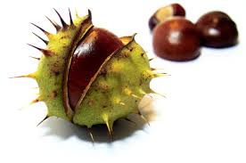

7.

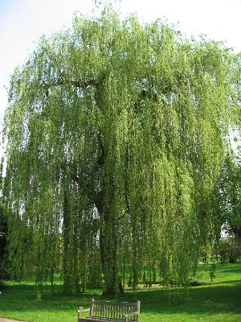
8.
